Miljørådets forårsekskursion
mandag d. 3. juni 2019

1. Middelalderhaven

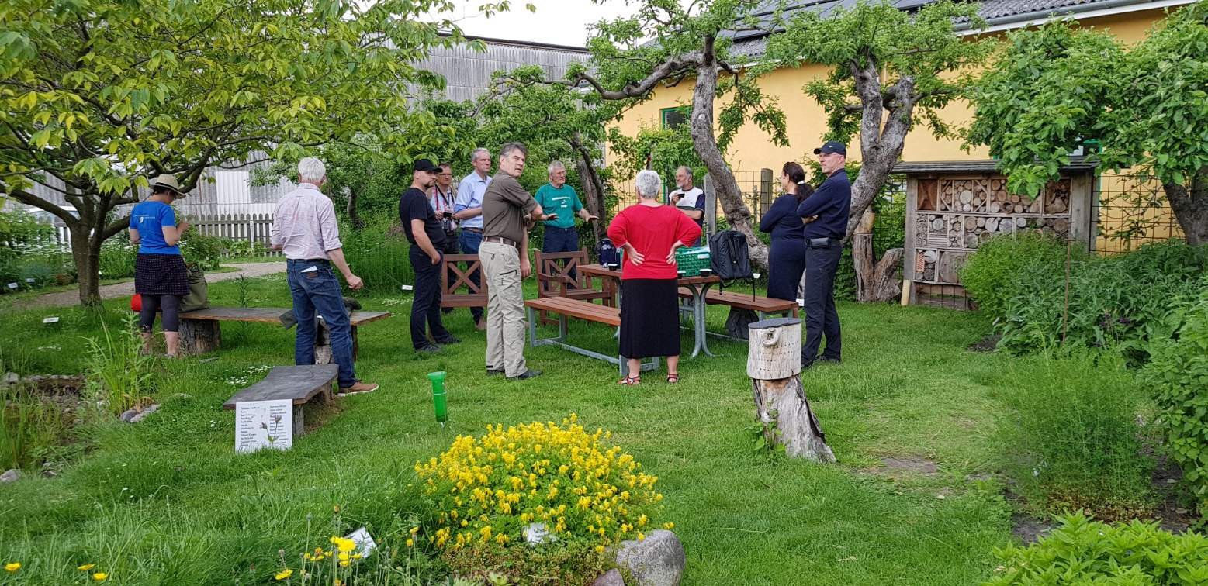

2. Ulvshale Naturcenter
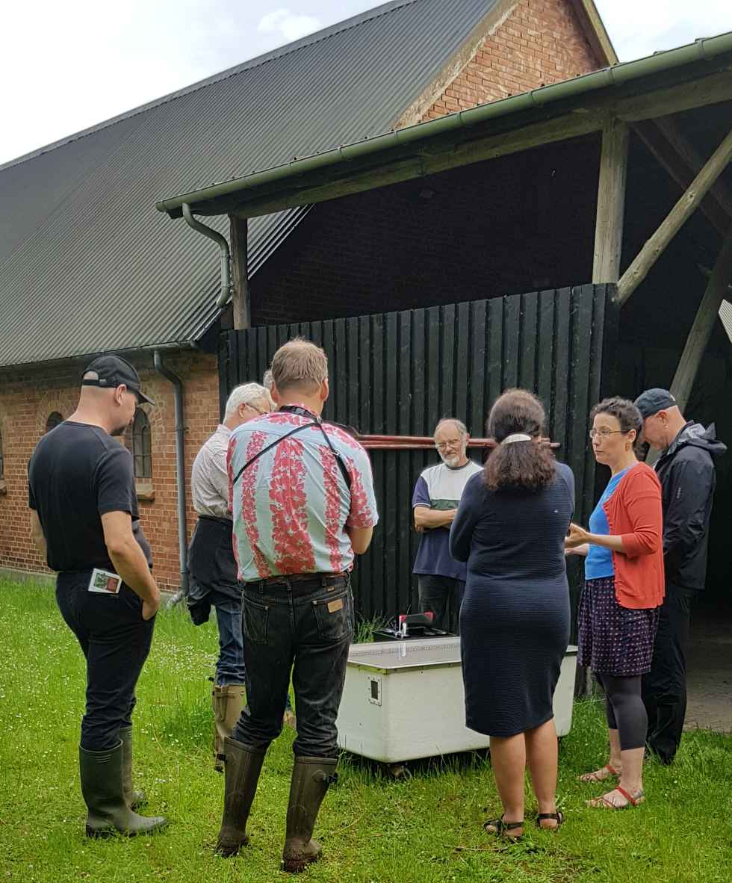

3. Hyldevang naturcenter på Nyord

